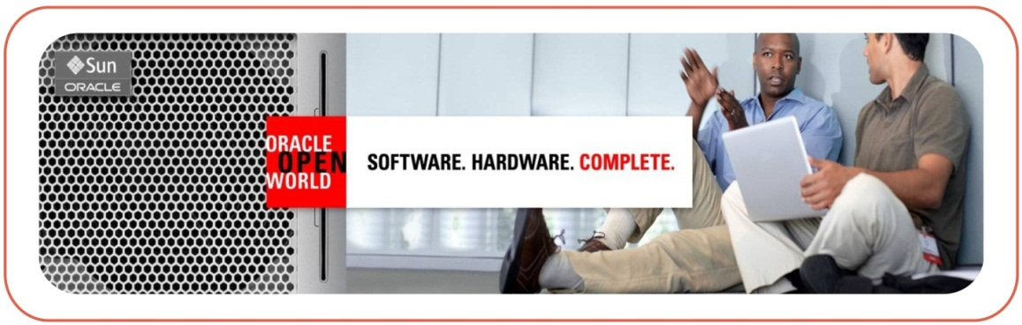

**XXXXXXXXXXXXX系统**

**测试方案**

*创建时间: 22-Apr-2014*

*更新时间: 22-Apr -2014*

文档版本: 1.0

|  |  |  |  |  |
| --- | --- | --- | --- | --- |
| **版本/状态** | **作者** | **参与者** | **日期** | **备注** |
|  |  |  |  |  |
|  |  |  |  |  |
|  |  |  |  |  |

**目 录**

1. 文档介绍 4

1.1 文档目的 4

1.2文档范围 4

1.3读者对象 4

1.4参考文献 4

1.5术语与缩写解释 4

2.功能测试用例 5

2.1被测试对象介绍 5

2.2测试范围与目的 5

2.3测试环境与测试辅助工具的描述 5

2.4测试驱动程序的设计 5

2.5功能/用户界面测试要点 5

2.5.1登录 5

2.5.1.1功能测试 5

2.5.1.2用户界面测试 5

2.5.2 系统管理 5

2.5.2.1客户管理 5

2.5.2.1.1功能测试 5

2.5.2.1.2用户界面测试 5

# 1. 文档介绍

## 1.1 文档目的

## 1.2文档范围

## 1.3读者对象

## 1.4参考文献

## 1.5术语与缩写解释

|  |  |
| --- | --- |
| 缩写、术语 | 解释 |
| 暂无 |  |
|  |  |

# 2. 功能测试用例

## 2.1被测试对象介绍

## 2.2测试范围与目的

## 2.3测试环境与测试辅助工具的描述

## 2.4测试驱动程序的设计

## 2.5功能/用户界面测试要点

### 2.5.1登录

#### 2.5.1.1功能测试

#### 2.5.1.2用户界面测试

### 2.5.2 系统管理

#### 2.5.2.1客户管理

##### 2.5.2.1.1功能测试

##### 2.5.2.1.2用户界面测试